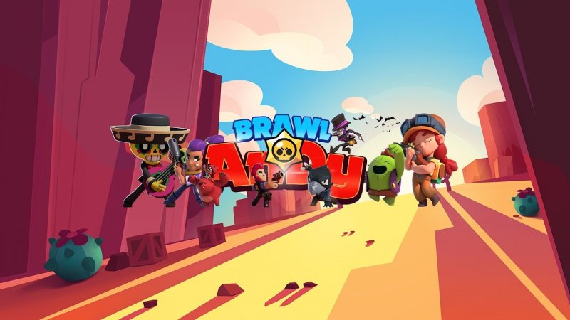

Путин, поздравляю тебя с новым годом, желаю тебе поменьше детей, хорошую работу и купить вторую славу